**Hướng dẫn sử dụng phần mềm Quản Lý Nhân Sự**

**I. Cài đặt phần mềm**

**1.Tiến hành attack database** :

* 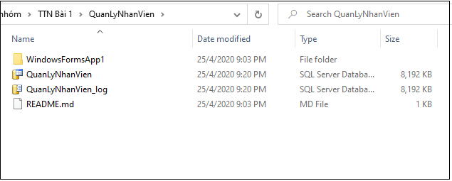Thực hiện attach file mdf bằng SQL server managament studio
* 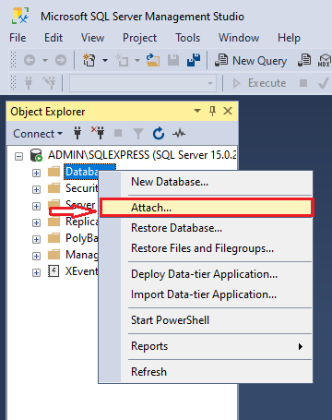Kích chuột phải vào database 🡪 click vào attach
* Click Add để chọn file cần attach 🡪 OK

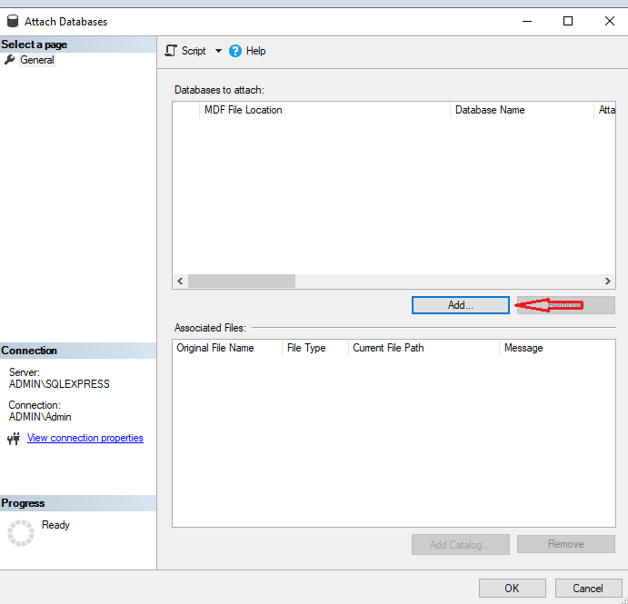

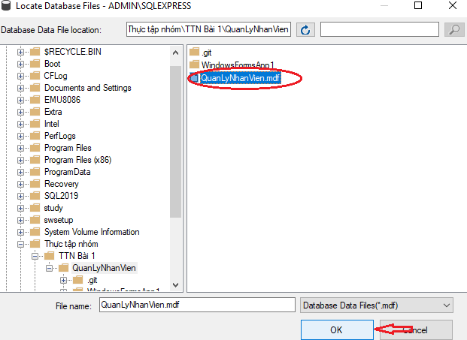

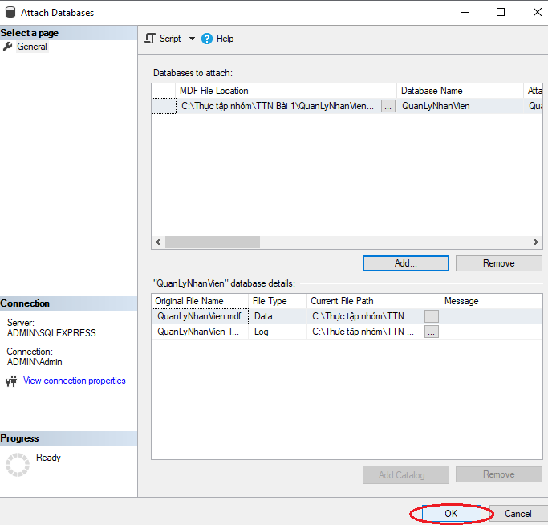

**2. Sửa data source** :

* Chọn mở file bằng visual studio

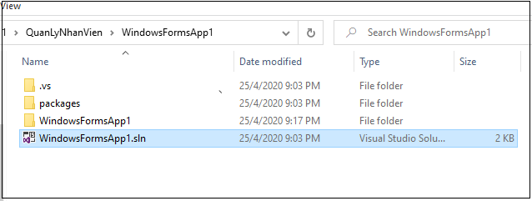

* Trên cửa sổ Solution Explorer 🡪 View 🡪 App.config

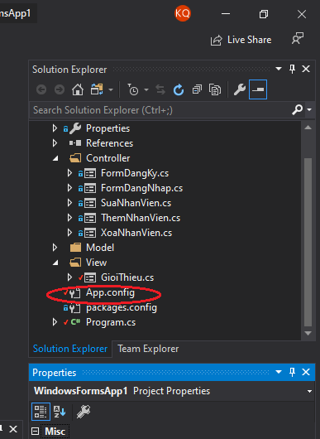

* 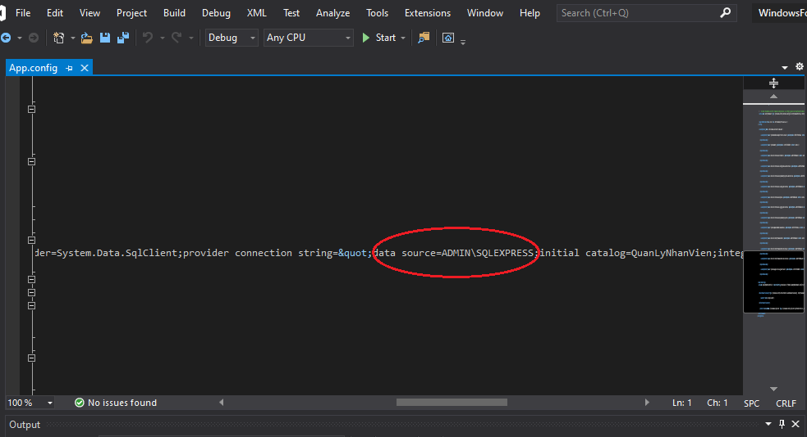Sửa data source tương ứng và lưu thay đổi

**II. Sử dụng phần mềm**

1. **Đăng nhập vàp phần mềm**

* Nhập tài khoản và mật khẩu đã được cấp phát 🡪 Ấn nút đăng nhập

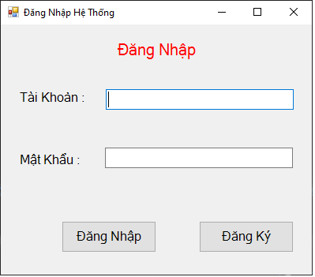

* Nếu chưa có tài khoản 🡪 Đăng Ký

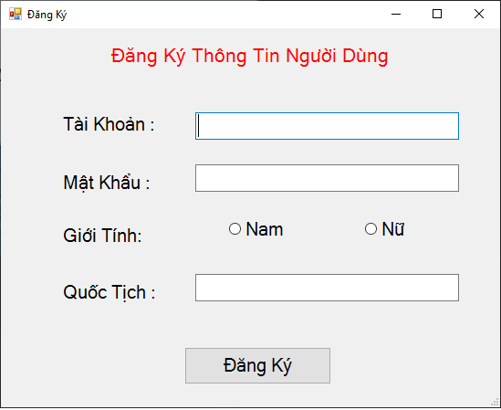

-Điền đầy đủ các thông tin yêu cầu 🡪 Ấn nút Đăng ký

1. **Menu chính**

* Hiển thị danh sách phòng ban :

- Danh mục 🡪 Phòng ban

* Hiển thị danh sách nhân sự :

- Danh mục 🡪 Nhân sự

* Quay về màn hình đăng nhập or đăng ký :

- Danh mục 🡪 Người dùng 🡪 Đăng nhập

- Danh mục 🡪 Người dùng 🡪 Đăng ký tài khoản

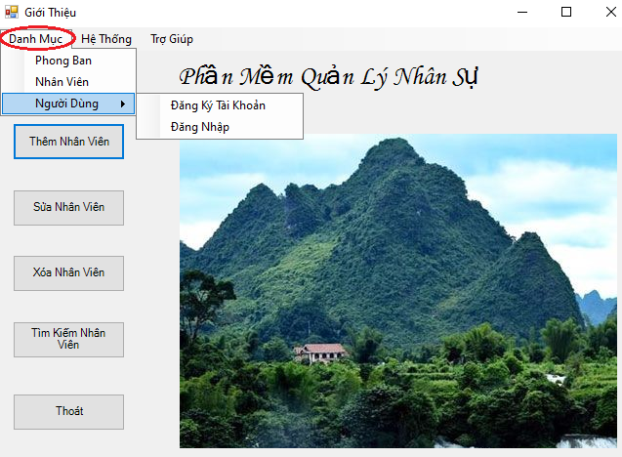

* Cách thêm nhân viên :

- Chọn thêm nhân viên để hiển thị ra giao diện thêm nhân viên

🡪 điền đầy đủ thông tin nhân viên cần thêm 🡪 Thêm

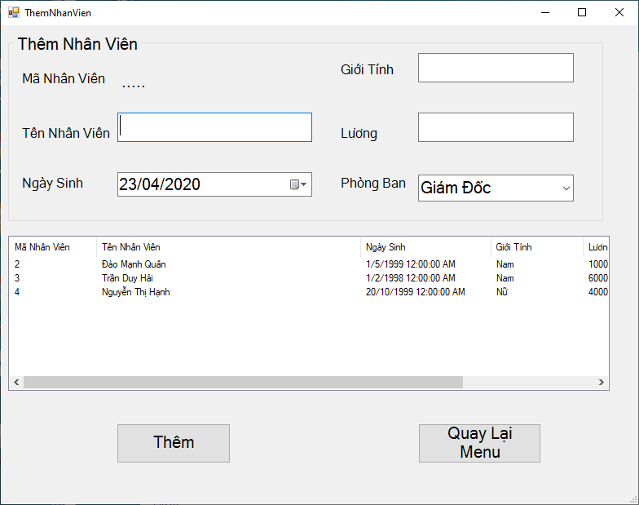

* 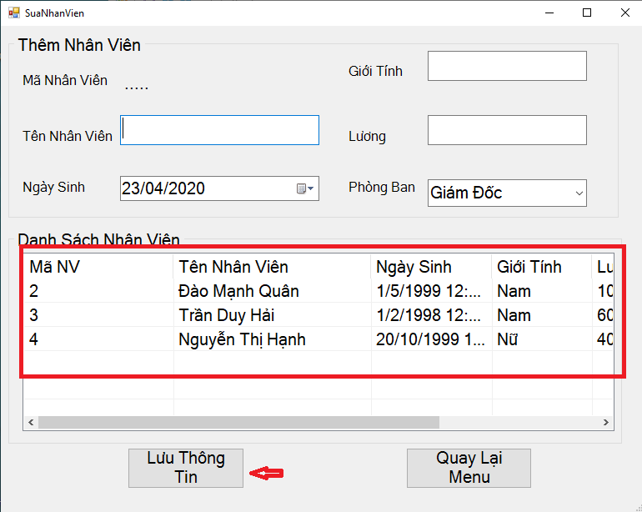Cách sửa thông tin nhân viên :

Chọn sửa nhân viên ở menu chính

- Chọn nhân viên cần sửa ở danh sách sinh viên 🡪 Thực hiện sửa tt 🡪 Lưu thông tin

* Cách xoá nhân viên :

Chọn xoá nhân viên ở menu chính

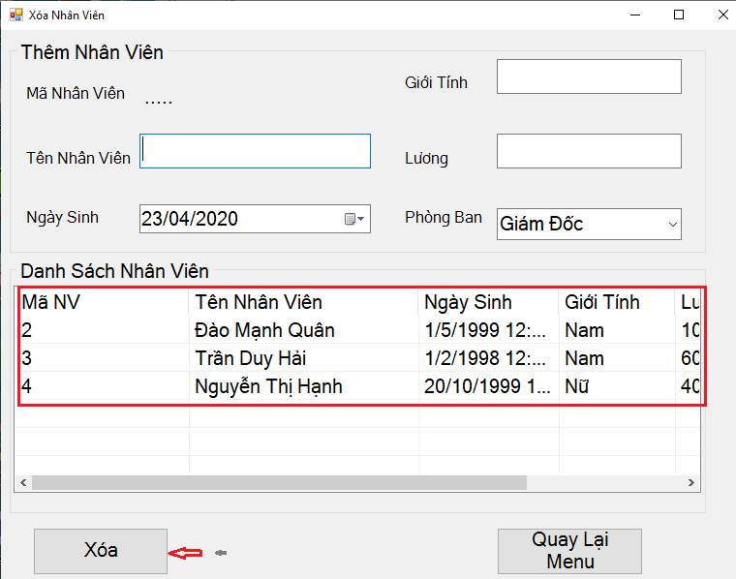

- Chọn nhân viên muốn xoá trong danh sách nhân viên

🡪 Xoá

* Cách tìm kiếm nhân viên theo họ tên :

Chọn tìm kiếm nhân viên ở menu chính

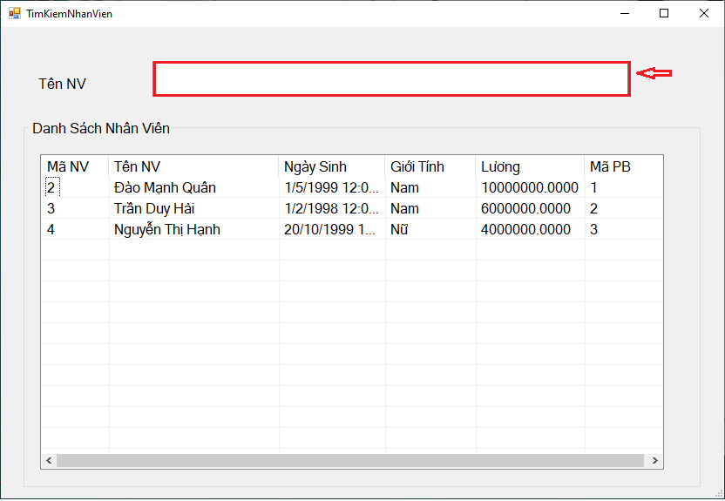

- Nhập tên nhân viên cần tìm kiếm

🡪 Danh sách nhân viên tương ứng sẽ được hiển thị